安庆市第六人民医院内路引、标识、标牌一体化制作项目询价公告
项目概况
安庆市第六人民医院内路引、标识、标牌一体化制作项目潜在供应商应在安徽省新同济工程咨询集团有限公司获取采购文件，并于 2023年9月26日16点00分（北京时间）前提交响应文件。

一、项目基本情况
项目编号：AQLY2023-8-30
项目名称：安庆市第六人民医院内路引、标识、标牌一体化制作项目
采购方式：询价
预算金额：8.5万元
采购需求：安庆市第六人民医院内路引、标识、标牌一体化制作项目服务
合同履行期限：合同约定
本项目（否）接受联合体。

二、申请人的资格要求：
1.满足《中华人民共和国政府采购法》第二十二条规定；
2.落实政府采购政策需满足的资格要求：/
3.本项目的特定资格要求：/
4.具有合法的营业执照

三、获取采购文件
时间：2023年9月15日至2023年9月19日，每天上午8:30至11:30，下午14:00至17:00
地点：安徽省新同济工程咨询集团有限公司（安徽省安庆市集贤南路108号黄梅大院行政楼1楼）方式：持报名资料现场报名
报名资料：
（1）法定代表人（单位负责人）身份证明书及其居民身份证或法定代表人（单位负责人）授权委托书及委托代理人居民身份证；
（2）营业执照副本、税务登记证副本（或三证合一营业执照副本）；
以上所有报名资料复印件加盖公章，装订成册，其封面应注明项目名称和供应商名称、地址、电话，并加盖供应商公章。
售价：每套人民币 400 元整，询价通知书售后不退
四、响应文件提交
截止时间：2023年9月26日16点00分（北京时间）

地点：安徽省新同济工程咨询集团有限公司开标室（安徽省安庆市集贤南路108号黄梅大院行政楼1楼）

五、开启
时间：2023年9月26日16点00分（北京时间）
地点：安徽省新同济工程咨询集团有限公司开标室（安徽省安庆市集贤南路108号黄梅大院行政楼1楼）

六、公告期限
自本公告发布之日起3个工作日。

七、其他补充事宜
1、投标申请人的联系人电话（手机）、电子邮箱等通讯方式在采购过程中必须保持畅通，否则因上述原因造成的后果，责任自负；
2、报名合格的投标申请人必须由该单位的法定代表人或委托代理人领取询价通知书。

八、凡对本次采购提出询问，请按以下方式联系。
1、采购人信息
名 称：安庆市第六人民医院
地 址：安庆市华圣路22号
联系方式：包顺天 13955646443
2、采购代理机构
名 称：安徽省新同济工程咨询集团有限公司
地 址：安徽省安庆市集贤南路108号黄梅大院行政楼1楼
联系方式：陈工 0556-5518141

安庆市第六人民医院内路引、标识、标牌一体化制作项目

询价通知书
AQJYTJ-2023-9-06

采购人： 安庆市第六人民医院 （盖章）

采购代理机构：安徽省新同济工程咨询集团有限公司（盖章）

二〇二三年九月

安庆市第六人民医院内路引、标识、标牌一体化制作项目询价通知书
参照《中华人民共和国政府采购法》、《中华人民共和国政府采购法实施条例》等有关法律、法规和规章的规定，安徽省新同济工程咨询集团有限公司受安庆市第六人民医院的委托，现对安庆市第六人民医院内路引、标识、标牌一体化制作项目进行询价，欢迎具备条件的国内供应商参加询价。

一 、供应商须知：
1、参加本次询价的供应商必须是有能力提供本项目所需货物、工程和服务的法人、其他组织，符合《中华人民共和国政府采购法》相关要求。
2、供应商具有合法的营业执照。
3、供应商具有提供本项目服务的能力。
4、供应商应要有良好的质量保证与售后服务体系，出具服务承诺书。
5、供应商承接此项目后不得转包。
6、供应商所报价服务必须符合本次采购要求，响应文件中必须注明所提供服务内容。
7、供应商只允许有一个方案，一次性书面报价（报总价）。多方案、多报价的将不被接受。此报价包含技术服务、材料、交通费、配件费、税费等所有费用。报价超过本次采购最高投标限价的为无效报价。
8、响应文件封面及封袋应写明：项目名称、供应商名称、日期。
9、报价函及相关文件（营业执照、组织机构代码和税务登记证等供应商认为需要提供的其他资料），装订成册，一式三份，正本一份，副本二份，合并于一个包装袋内，包装密封，且在密封处加盖单位公章。
10、供应商如不按以上要求，所递交的文件将不被接受。
11、供应商响应文件必须加盖单位公章，且法定代表人签字或盖章。
12、采购人邀请所有参与本次询价的供应商代表参加询价会。
询价会及递交报价函截止时间和地点：
询价时间：2023年9月26日16点00分
询价地点：安徽省新同济工程咨询集团有限公司开标室（安徽省安庆市集贤南路108号黄梅大院行政楼1楼）
13、逾期送达的或者未送达指定地点的，不予受理。
14、供应商在递交响应文件截止时间后，本项目报价文件，即不可撤回。否则，可拒绝该供应商一年内参加本单位采购活动。
15、响应人在领取询价通知书时交纳工本费400元/本（不退），采购代理费按1000计取，该费用由成交供应商在成交通知书发出前支付给采购代理机构。
16、响应人不按询价公告和询价通知书要求投标，则按无效标处理。

二、要求服务期

合同约定

三、成交原则：
1、供应商的报价不得超出单价合计最高限价，单品报价不得超过单品最高限价，超出最高的限价和单品最高限价的投标价为无效报价；
2、在符合采购需求、质量和服务的前提下，询价小组确定投标总价为最低价的供应商作为成交供应商；
3、若出现两家或两家以上报价最低且相等时，按技术指标优劣顺序排列，若技术指标也相等，则由询价小组现场抽签确定成交供应商。供应商报价和承诺一经询价小组认可，即为成交的合同价。

四、服务（交货）地点：安庆市第六人民医院指定地点

五、付款方式：合同签订后，按照采购人需求，按实结算

六、本项目单品合计最高限价：人民币24632.3万元

七、履约保证金：无

八、本项目开标时响应人须出示身份证原件、授权委托书或法定代表人身份证明，否则按无效标处理。

九、采购需求：

地上地下车库道路标识标线清单需求
序号 | 名称 | 材质 | 图列 | 规格（cm） | 单位 | 单价最高限价（元）
 |  |  | 热熔道路标线
1 | 热熔车位线 | 热熔 |  | 240*530 | 个 | 102.00
2 | 无障碍车位线 | 热熔 |  | 240*530 | 个 | 249.00
3 | 充电车位线 | 热熔 | 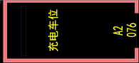 | 250*530 | 个 | 156.00
4 | 左、右 | 热熔 |  | 长300 | 个 | 93.00
5 | 直左、右 | 热熔 |  | 长300 | 个 | 93.00
6 | 左右 | 热熔 |  | 长300 | 个 | 93.00
7 | 掉头 | 热熔 |  | 长300 | 个 | 93.00
8 | 单箭头 | 热熔 |  | 长300 | 个 | 93.00
9 | 3向箭头 | 热熔 |  | 长300 | 个 | 93.00
10 | 车行道边缘线 | 热熔 | 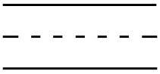 | 线宽15 | 平方 | 42.10
11 | 路沿石黄色禁止停车标 | 热熔 |  |  | 平方 | 42.10
12 | 车行道中心线 | 热熔 | 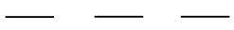 | 线宽15 | 平方 | 42.10
13 | 禁停网格 | 热熔 |  | 按场地实际测量尺寸 | 平方 | 44.00
14 | 消防通道禁  止占用网格 | 热熔 | 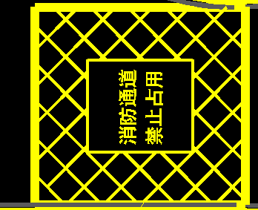 | 按场地实际测量尺寸 | 平方 | 44.00
15 | 车位小箭头 | 热熔 | 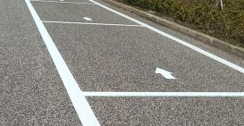 |  | 个 | 16.00
16 | 车位号及区号 | 热熔 | A2/B2 000 | 70*30 | 组 | 50.00
17 | 出口反光指示牌 | 1.2mm铝板 |  | 60*40单面 | 面 | 150.00
18 | 出口反光指示牌 | 1.2mm铝板 | 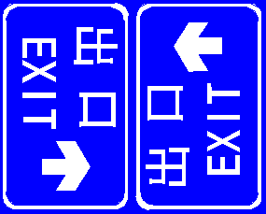 | 60*40双面 | 面 | 300.00
19 | 反光诱导牌 | 1.2mm铝板 |    | 100*40 | 面 | 250.00
 |  |  |  | 30*40 | 面 | 75.00
20 | 掉头反光圆牌 | 1.2mm铝板 |  | ￠60 | 套 | 260
21 | 区域反光指示牌 | 1.2mm铝板 |  | 240*40双面 | 个 | 1200.00
22 | 区域反光指示牌 | 1.2mm铝板 | 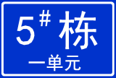 | 80*40单面 | 个 | 200.00
23 | 禁烟反光标牌 | 1.2mm铝板 |  | 30*20单面 | 个 | 40.00
24 | 标牌吊杆 | 2mm4*6方管 |  | 60*40 | 个 | 60.00
25 | 立柱分区标牌 | 10mmPUC UV |  | 60*60 | 面 | 80.00
26 | 橡胶减速带 | 国标 | 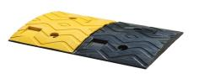 | 100*35*5 | 个 | 120.00
27 | 反光护墙角 | 国标 | 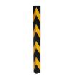 | 80×10×10 | 个 | 21.00
28 | 轮廓标 | 国标 | 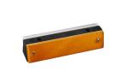 | 18*4 | 个 | 20.00
29 | 广角镜 | 国标 | 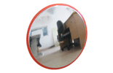 | ￠80 | 套 | 260.00
30 | PU防撞立柱 | 国标 | 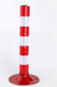 | 75*8 | 个 | 36.00
31 | 橡塑定位器 | 国标 | 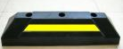 | 55*15*10 | 对 | 65.00
 | 合计 |  |  |  |  | 4482.3

以上响应人须对项目实施现场进行勘查，项目实施前，成交供应商必须对地上地下车库标识标线实施方案进行设计，设计方案需经釆购方认可后方可实施，各类标识标线的数量需根据业主认可的设计方案确定，响应人须承担由于标识标线的数量暂时无法确定所带来的风险

市六院院区路引指示牌制作预算清单
序号 | 内容 | 材质 | 规格 | 单位 | 数量 | 单价最高限价（元） | 备注小样
1 | 大门口出口及入口圆形标牌 | 铝质反光标牌 | 0.6*0.6 | 个 | 2 | 400 | 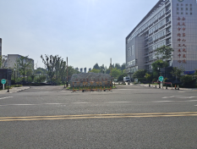
2 | 医院简介总平面图立牌 | 烤漆UV立牌 | 2*1.2 | 个 | 1 | 5600 | 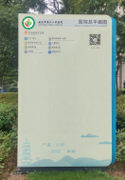
3 | 新大楼前面烤漆UV宣传栏 | 烤漆UV立牌 | 2.4*1.2 | 组 | 4 | 6500 | 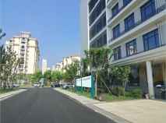
4 | 楼号牌 | 烤漆UV牌 | 1.5*1.5 | 块 | 4 | 1500 | 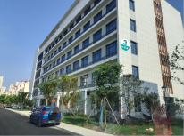
5 | 指引、限速、导向、禁停立牌 | 烤漆UV立牌 | 2.4*0.6 | 组 | 3 | 3600 | 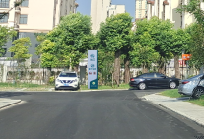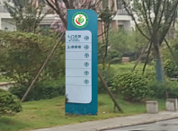
6 | 爱护花草提示立牌 | 烤漆立牌 | 0.5*0.4 | 块 | 15 | 100 | 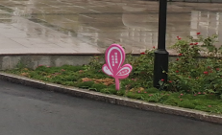
7 | 地下车库入口牌 | 不锈钢UV牌 | 4.5*0.4 | 组 | 1 | 2000 | 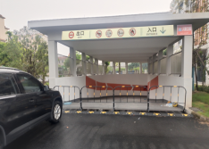
8 | 区域车位指示牌 | 不锈钢UV牌 | 0.4*0.6 | 块 | 6 | 450 | 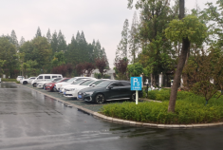
 | 合计 |  |  |  |  | 20150

十、询价响应文件组成

一、询价采购供应商报价函
致： {采购人名称}
1、根据贵方 {项目编号} 询价公告，我方决定参加贵方组织的 {项目名称} 项目的询价活动。我方授权 {姓名和职务} 代表我方 {响应人名称} 全权处理本项目询价的有关事宜。
2、我方愿意按照询价通知书规定的各项要求，向采购人提供所需的服务与货物，询价报价为人民币（大写） {报价大写} （小写： {报价小写} 元）。
3、一旦我方中标，我方将严格履行合同规定的责任和义务，保证该项目的服务期为按合同约定。
4、我方为本项目提交的响应文件一式三份，其中正本一份、副本两份。
5、我方愿意提供贵方可能另外要求的、与询价有关的文件资料，并保证我方已提供和将要提供的文件是真实的、准确的。
6、我方承诺询价有效期为自响应文件提交截止时间起 60 个日历天。
7、我方接受本询价通知书全部要求，并对询价通知书所有内容无异议。

投标人： （盖章）
单位地址：
法定代表人或委托代理人： （签字或盖章）
日期： 年 月 日

二、声明函
根据《中华人民共和国政府采购法》及《中华人民共和国政府采购法实施条例》 的规定，
1、本单位郑重声明：
我单位完全符合《中华人民共和国政府采购法》第二十二条规定及本项目所要求的资格条件：
（1）具有独立承担民事责任的能力；
（2）具有良好的商业信誉和健全的财务会计制度；
（3）具有履行合同所必需的设备和专业技术能力；
（4）有依法缴纳税收和社会保障资金的良好记录；
（5）参加政府采购活动前三年内，在经营活动中没有重大违法记录，包括：我单位因违法经营受到刑事处罚或者责令停产停业、吊销许可证或者执照、较大数额罚款等行政处罚；
（6）我单位不在财政部门依法作出的禁止参加政府采购活动的行政处罚期限内；
（7）符合法律、行政法规规定的其他条件。
2、本单位郑重声明，我单位无以下不良信用记录情形：
（1）被人民法院列入失信被执行人；
（2）单位、法定代表人或拟派项目经理（项目负责人）被人民检察院列入行贿犯罪档案；
（3）被市场监督管理部门列入企业经营异常名录；
（4）被税务部门列入重大税收违法案件当事人名单；
（5）被政府采购监管部门列入政府采购严重违法失信行为记录名单。
我单位承诺：合同签订前，若我单位不符合《中华人民共和国政府采购法》第二十二条规定及本项目所要求的资格条件，贵方可取消我单位成交资格或者不授予合同，所有责任由我单位自行承担。同时， 我单位愿意无条件接受监管部门的调查处理。
本单位对上述声明的真实性负责。如有虚假，将依法承担相应责任。
投标人： （盖章）
法定代表人或委托代理人： （签字或盖章）
日期： 年 月 日

三、报价表
序号 | 货物名称 | 品牌、型  号规格、技术参数要求 | 原产地及  生产厂商 | 单位 | 数量 | 单价  （元） | 小计  （元） | 备注
1
2
3
4
5
6
7
8
9
10
 | …
 | …
 | …
合计（元）
投标人： （盖章）
法定代表人或委托代理人： （签字或盖章）
日期： 年 月 日

备注：
1.表中所列货物为对应本项目需求的全部货物及所需附件购置费、包装费、运输费、人工费、保险费、安装调试费、各种税费、资料费、售后服务费及完成项目应有的全部费用。如有漏项或缺项，供应商承担全部责任。
2.表中须明确列出所投产品的货物名称、品牌、型号规格、原产地及生产厂商，否则可能导致响应无效。
3.表中报价即为优惠后报价，并作为评审及定标依据。任何有选择或有条件的报价，或者表中某一包别填写多个报价，均为无效报价。

四、服务方案
供应商依据“供应商须知”及“服务需求”自行提供。

1、工作方案及服务方案
2、人员配置及安排（格式见附件3）
3、服务保证及服务承诺
4、供应商认为需要提供的其他内容

五、其他相关证明材料
提供符合询价邀请、采购需求及评审方法规定的相关证明文件。
特别提示：
供应商在响应文件制作时可在此栏内上传询价通知书要求上传的证明资料，如营业执照、税务登记证、产品彩页、证书、检测报告、产品图片等，应将上述证明材料制作成扫描件上传。

附件一：法定代表人身份证明书
投标人名称：
单位性质：
地址：
成立时间： 年 月 日
经营期限：
姓名： 性别： 年龄： 职务：
系 {投标人名称} 的法定代表人。
特此证明。
附身份证正反面复印件或影印件
投标人： （盖章）
年 月 日

附件二：法定代表人授权委托书
本人 {姓名} 系 {投标人名称} 的法定代表人，现委托 {姓名} 为我方代理人。代理人根据授权，以我方名义签署、澄清、说明、补正、提交、撤回、修改 {项目名称} 投标文件、签订合同和处理有关事宜，其法律后果由我方承担。
委托期限： 。
代理人无转委托权，特此委托。
附法定代表人及委托代理人身份证正反面复印件或影印件。
委托代理人： （签字或盖章） 性别 ： 年龄：
身份证号码： 职务：
投标人： （盖章）
法定代表人： （签字或盖章）
授权委托日期： 年 月 日
附件3：
服务本项目人员一览表
类别 | 姓名 | 职务 | 职称 | 学历 | 手机号 | 证件
 |  |  |  |  |  | 名称 | 号码
管理人员
技术人员
其他
注：参与本项目的人员需提供人员相关履历证明材料。

